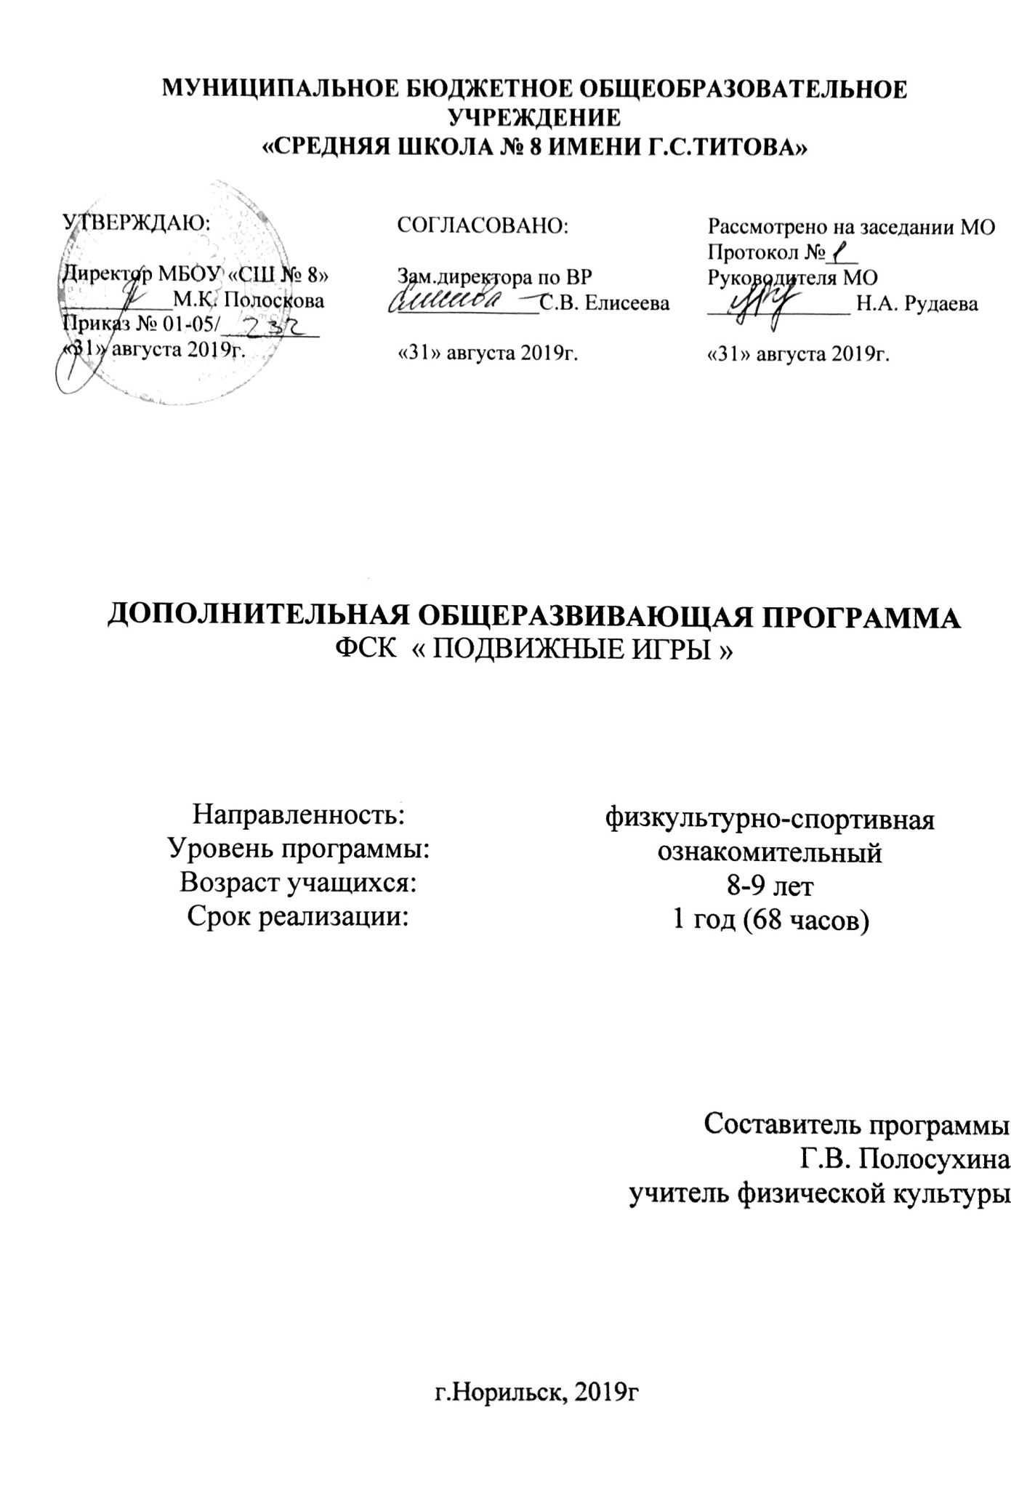
Пояснительная записка

Данная программа представляет собой вариант программы организации внеурочной деятельности школьников и предназначена для реализации в одном отдельно взятом классе. Темы и разделы выбраны с учетом имеющейся материальной базы и местных климатических условий.
Программа рассчитана на 68 ч и предполагает равномерное распределение этих часов по неделям и проведение регулярных еженедельных внеурочных занятий со школьниками. Программа внеурочной деятельности рассчитана на учащихся 4-5 классов (8-9 лет).
Работа внеурочной деятельности предусматривает: содействие гармоничному физическому развитию, всесторонней физической подготовке и укреплению здоровья учащихся; привитие потребности к систематическим занятиям физическими упражнениями.
Для учащихся посещающих внеурочную деятельность ставятся частные задачи: укрепление здоровья и содействие правильному физическому развитию и разносторонней физической подготовленности; укрепление опорно-двигательного аппарата, развитие быстроты, гибкости, ловкости; обучение технике стоек и перемещений, привитие стойкого интереса к занятиям физической культурой, выполнение нормативных требований по видам подготовки, закаливание организма.
Учебное время по видам подготовки распределено таким образом, чтобы текущие темы совпадали с годовым планированием уроков физкультуры, что дополнительно стимулирует учащихся к занятиям и повышению уровня подготовки по тому или иному виду спорта.
Направленность дополнительной образовательной программы подвижных игр физкультурно-спортивная. В настоящее время происходит резкое снижение уровня здоровья школьников, растёт количество детей, имеющих всевозможные отклонения в состоянии здоровья, в особенности опорно-двигательного аппарата. Укрепление здоровья школьников является одной из важнейших задач социально-экономической политики нашего государства. Воспитывая в школьниках самостоятельность, мы помогаем им решить те задачи, которые встанут перед ними в подростковом возрасте.
Утверждение подростком себя как «взрослой» личности неразрывно связано с реализацией им собственных потребностей в:
- Самопознании (проявлении интереса к своим взглядам, отношениям, определении своих возможностей);
- Самореализации (раскрытие своих возможностей и личностных качеств);

При повышенных физических нагрузках, сильных эмоциональных переживаниях, включении в групповую работу у них появляется принципиальная возможность проверить себя, показать себя, что-то доказать себе и другим.
Программа составлена на основании нормативно-правовых документов, в ней отражены основные принципы спортивной подготовки юных спортсменов, результаты научных исследований, опыт работы спортивных школ по волейболу.
Актуальность программы заключается в том, что у взрослого и детского населения России в последнее десятилетие значительно понижаются показатели критериев здоровья, мотивации здорового образа жизни, пристрастие к вредным привычкам и наркотическим веществам. Поэтому вовлечение и привитие мотивации к здоровому образу жизни необходимо начинать с младшего школьного возраста. Программа актуальна на сегодняшний день, так как ее реализация восполняет недостаток двигательной активности, имеющийся у детей в связи с высокой учебной нагрузкой, имеет оздоровительный эффект, а также благотворно воздействует на все системы детского организма.
На уроках физической культуры учащихся получают определенные навыки игры в волейбол, но для этого в учебной программе отведено небольшое количество часов. Этого недостаточно, чтобы в совершенстве овладеть навыками игры. Данные занятия позволяют учащимся получить определённые навыки игры в волейбол. Занятия способствуют укреплению костно-связочного и мышечного аппарата, улучшению обмена веществ в организме. В процессе занятий волейболист достигает гармоничного развития своего тела, красоты и выразительности движений.
Особенности программы:
Отличительными особенностями волейбола является игровая и соревновательная действия. Соревновательное противоборство волейболистов происходит в пределах установленных правил посредством присущих только волейболу соревновательных действий — приемов игры (техники). При этом обязательным является наличие соперника.
В подвижных игр цель каждого фрагмента состязания состоит в том, чтобы доставить предмет состязания (мяч) в определенное место площадки соперников и не допустить этого в отношении себя. Это определяет единицу состязания — блок действий типа «защита — нападение», который включает также действия по разведке, дезинформации, конспирации и т.п.
В подвижных играх выигрывает и проигрывает команда в целом, а не отдельные спортсмены. Важная особенность состоит в большом количестве соревновательных действий — приемов игры. Необходимость выполнять эти приемы многократно в процессе соревновательной деятельности (в одной встрече, серии встреч) для достижения спортивного результата (выигрыша встречи, соревнования) обусловливает требование надежности, стабильности навыков и т.д. В волейболе, например, каждая ошибка отражается на результате (выигрыш или проигрыш очка)
Программа курса подвижных игр рассчитана на один год. Занятия проходят 1 раза в неделю по 1 часу. Включает в себя теоретическую и практическую часть. В теоретической части рассматриваются вопросы техники и тактики игры в подвижных играх. В практической части углублено изучаются технические приемы и тактические комбинации. В занятиях с учащимися 8-9 лет целесообразно акцентировать внимание на комбинированные упражнения, технику передач и учебно-тренировочные игры. В данной программе представлен этапа-начальная подготовка
Количество часов - 68 часов. Форма реализации программы – очная.

Цель:
- совершенствование всех функций организма, укрепление нервной, сердечно-сосудистой, дыхательных систем, опорно-двигательного аппарата.
- повышение сопротивляемости организма человека неблагоприятным влияниям внешней среды.

Задачи:
- привитие интереса к волейболу и воспитание спортивного трудолюбия;
- укрепление здоровья, всесторонняя физическая подготовка;
- развитие качеств необходимых волейболисту: быстроты, силы, выносливости, ловкости;
- изучение основных приемов техники игры и простейших тактических действий в нападении и защите;
- ознакомление с некоторыми теоретическими сведениями о влиянии физических упражнений на организм занимающихся и об игре в волейбол;
- приобретение опыта участия в соревнованиях (участие в соревнованиях коллектива физкультуры).

Методы и формы обучения.
Большие возможности для учебно-воспитательной работы заложены в принципе совместной деятельности учителя и ученика. Занятия строить так, чтобы учащиеся сами находили нужное решение, опираясь на свой опыт, полученные знания и умения. Для повышения интереса занимающихся к занятиям волейболом и более успешного решения образовательных, воспитательных и оздоровительных задач рекомендуется применять разнообразные формы и методы проведения этих занятий.

Словесные методы: создают у учащихся предварительные представления об изучаемом движении. Для этой цели учитель использует: объяснение, рассказ, замечание, команды указания.

Наглядные методы: применяются главным образом в виде показа упражнения, наглядных пособий, видеофильмов. Эти методы помогают создать у учеников конкретные представления об изучаемых действиях.

Практические методы:
- метод упражнений;
- игровой;
- соревновательный;
- круговой тренировки.

Главным из них является метод упражнений, который предусматривает многократное повторение движений.
Разучивание упражнений осуществляется двумя методами:
- в целом;
- по частям.
Игровой и соревновательные методы применяются после того, как у учащихся образовались некоторые навыки игры.
Метод круговой тренировки предусматривает выполнение заданий на специально подготовленных местах (станциях). Упражнения подбираются с учётом технических и физических способностей занимающихся.

Формы обучения:
- индивидуальная;
- фронтальная;
- групповая;
- поточная.

Планируемые результаты

Учащиеся должны
Знать:
- основы строения и функций организма;
- правила оказания первой помощи при травмах;
- гигиенические требования к питанию спортсмена, к инвентарю и
- спортивной одежде;
- правила игры в волейбол;
- места занятий и инвентарь.
  - влияние занятий физическими упражнениями на дыхательную и сердечно-сосудистую системы;

Уметь:
- выполнять программные требования по видам подготовки;
- владеть основами техники и тактики волейбола;
- правильно применять технические и тактические приемы в игре.

Содержание программы.
№  п/п | Наименование раздела, тема | Количество часов |  |  | Формы аттестации (контроля
 |  | Всего | Теория | Практика
 | Введение | 1 | 1
1.  1. 1.  1. 2.  1. 3. | Общефизическая подготовка  Общеразвивающие упражнения  Упражнения на снарядах и тренажёрах  Спортивные и подвижные игры | 7  2  2  3 |  | 7  2  2  3
2.  2. 1.  2. 2.  2. 3  2. 4.  2. 5. | Специальная физическая подготовка  Упражнения направленные на развитие силы  Упражнения направленные на развитие быстроты сокращения мышц  Упражнения направленные на развитие прыгучести  Упражнения направленные на развитие специальной ловкости  Упражнения направленные на развитие выносливости (скоростной, прыжковой, игровой) | 9  3  2  2  1  1 |  | 9  3  2  2  1  1
3.  3. 1.  3. 2.  3. 3.  3. 4. | Техническая подготовка  Приёмы и передачи мяча  Подачи мяча  Стойки  Нападающие удары | 26  17  4  2  2 |  | 26  17  4  2  2
4.  4. 1.  4. 2. | Тактическая подготовка  Тактика подач  Тактика приёмов и передач | 3 |  | 3  2  1 | 1  1
 | Итого: | 68 |  | 68 | 1

Содержание программы
Введение
История возникновения и развития волейбола.
Правила безопасности при занятиях волейболом.
Правила игры.
Понятие о гигиене, правила гигиены личной и общественной.
Режим дня спортсмена.
Общеразвивающие упражнения
ОРУ на месте без предметов
ОРУ в движении без предметов
ОРУ с набивными мячами
ОРУ с волейбольными мячами
ОРУ в парах
Общая физическая подготовка (ОФП)
Значение ОФП в подготовке волейболистов.
Подготовительные упражнения, направленные на развитие силы и быстроты сокращения мышц, которые участвуют в выполнении технических приёмов, скорости, прыгучести, специальной ловкости, выносливости (скоростной, прыжковой, силовой, игровой) быстроты перехода от одних действий к другим.
Эстафеты. Подвижные игры.

Техническая подготовка (ТП)
Значение технической подготовки в волейболе.
Стойки игрока.
Приёмы и передачи мяча (двумя руками снизу, двумя руками сверху).
Подачи снизу.
Прямые нападающие удары.
Защитные действия (блоки, страховки).
Специальная физическая подготовка (СФП)
Подготовительные упражнения, направленные на развитие силы и быстроты сокращения мышц, которые участвуют в выполнении технических приемов, скорости, прыгучести, специальной ловкости, выносливости (скоростной, прыжковой, силовой, игровой), быстроты переключения от одних действий к другим.
Акробатические упражнения.
Подвижные и спортивные игры.
Специальные эстафеты и контрольные упражнения (тесты).
Тактическая подготовка (ТП)
Правила игры в волейбол.
Значение тактической подготовки в волейболе.
Тактика подач.
Тактика передач.
Тактика приёмов мяча

Ожидаемый результат.
По окончании обучения, учащийся должны:
1. Знать общие основы волейбола;
2. Расширять представление о технических приемах в волейболе;
3. Научиться правильно распределять свою физическую нагрузку;
4. Уметь играть по упрощенным правилам игры;
5. Овладеть понятиями терминологии и жестикуляции;
6. Получить навыки технической подготовки волейболиста;
7. Освоить техники перемещений, стоек волейболиста в нападении и в защите;
8.Освоить технику верхних передач;
9.Освоить технику передач снизу;
10.Освоить технику верхнего приема мяча;
11.Освоить технику нижнего приема мяча;
12.Освоить технику подачи мяча снизу;

Оценка результатов.
Оценке подлежит уровень теоретических знаний, технической и физической подготовки. При обучении элементам результат оценивается по схеме "сделал - не сделал" ("получилось - не получилось"). Эффективность обучения может определяться и количественно - "сделал столько-то раз". Оценка результатов может проводиться на контрольном или соревновательном занятии. Если оценивается минимальный достигнутый уровень физической подготовки, то устанавливается ряд контрольных упражнений, тестов, оцениваемых в соответствующих единицах (секундах, метрах, количестве раз, или в процентах от исходного уровня).
Контрольные испытания. Сдача контрольных нормативов по общей, специальной физической и технической подготовленности.
Посещение соревнований по волейболу и другим видам спорта.

Формы подведения итогов реализации программы
Программа предусматривает итоговую аттестацию результатов обучения детей.
Итоговая аттестация проводится в конце обучения и предполагает зачет в форме контрольной игры в волейбол. Итоговый контроль проводится с целью определения степени достижения результатов обучения и получения сведений для совершенствования программы и методов обучения.
Контрольные игры проводятся регулярно в учебных целях как более высокая ступень учебных игр с заданиями. Кроме того, контрольные игры незаменимы при подготовке к соревнованиям.

Организационно-педагогические условия реализации образовательной программы
Организационно – педагогические условия реализации образовательной программы обеспечивают ее реализацию в полном объеме, качество подготовки обучающихся, соответствие применяемых форм, средств, методов обучения и воспитания возрастным, психофизическим особенностям, склонностям, способностям, интересам и потребностям обучающихся.
Форма обучения– очная.
Формами организации тренировочного процесса в школе являются: тренировочные занятия с группой, сформированной с учетом возрастных и гендерных особенностей, участие в спортивных соревнованиях и иных мероприятиях, промежуточная и итоговая аттестация обучающихся. Наполняемость группы: до 14 человек. Объем тренировочной нагрузки в неделю составляет до 2 часов.
Средства обучения. Перечень спортивного инвентаря и оборудования Спортивное оборудование и инвентарь:
- Сетка волейбольная
- Мяч волейбольный
- Гантели переменной массы от 1,5 до 10 кг
- Мяч набивной весом от 1 до 5 кг
- Перекладина гимнастическая

Планирование занятий

Дата | Содержание занятий | Часы | Примечание
03.09  05.09 | Вводный инструктаж. | 2
10.09  12.09 | Игра: К своим флажкам. | 2
17.09  19.09 | Игра: Два Мороза. | 2
24.09  26.09 | Игра: Пятнашки. | 2
01.10  03.10 | Игра: Пустое место. | 2
08.10  10.10 | Игра: Белые медведи. | 2
15.10  17.10 | Игра: Космонавты. | 2
22.10  24.10 | Игра: Прыгающие воробушки | 2
29.10  31.10 | Игра: Зайцы в огороде. | 2
12.11  14.11 | Игра: Лисы и куры. | 2
19.11  21.11 | Игра: Прыжки по полоскам. | 2
26.11  28.11 | Игра: Волк во рву. | 2
03.12  05.12 | Игра: Удочка. | 2
10.12  12.12 | Игра: Кто дальше бросит | 2
17.12.  19.12 | Игра: Точный расчет | 2
24.12  26.12 | Игра: Метко в цель | 2
14.01  16.01 | Игра: Гона мячей по кругу | 2
21.01  23.01 | Игра: Вызови по имени | 2
28.01  30.01 | Игра: Овладей мячом | 2
04.02  06.02 | Игра: Подвижная цель | 2
11.02  13.02 | Игра: Мяч ловцу | 2
18.02  20.02 | Игра: Охотники и утки | 2
25.02  27.02 | Игра: Быстро и точно | 2
03.03  05.03 | Игра: Снайперы | 2
17.03  19.03 | Игра: Игра с ведением мяча. | 2
24.03  26.03 | Игра: Борьба за мяч | 2
31.03  02.04 | Игра: Перестрелка | 2
07.04  09.04 | Игра: Играй, играй, мяч не теряй. | 2
14.04  16.04 | Игра: Мяч водящему | 2
21.04  23.04 | Игра: У кого меньше мячей. | 2
28.04  30.04 | Игра: Школа мяча | 2
07.05.  12.05 | Игра: Пионербол | 2
14.05  19.05 | Игра: Пионербол | 2
21.05  26.05 | Игра: Пионербол | 2
 | ИТОГО: | 68 ч

